**Trendy w wystroju wnętrz oraz kuchni 2025 i odpowiadające im okapy. Poznaj propozycje firmy Maan**

**Zobacz trendy w wystroju kuchni na bieżący rok oraz dowiedz się, jakie okapy firmy Maan można do nich dobrać.**

**Jakie są trendy w wystroju kuchni w 2025 roku? Krótki przegląd**

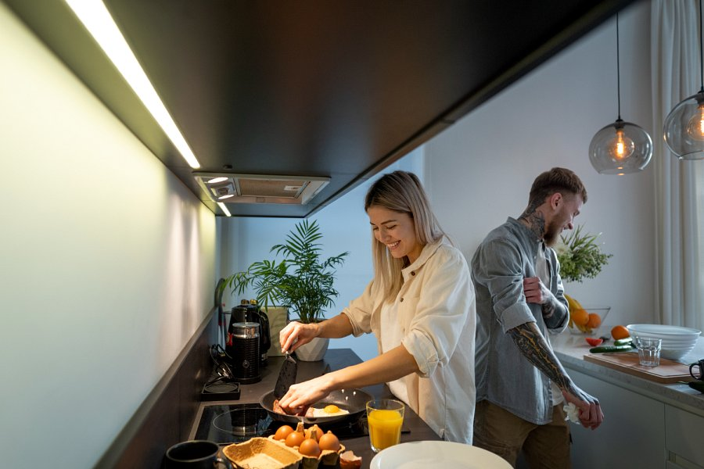

Wśród trendów wystroju kuchennego firma Maan - wieloletni producent okapów - wskazuje, jako wciąż popularny, **styl retro**, który łączy elementy współczesne z dawnymi. Popularnością cieszą też **akcenty metaliczne**. Widać jednak także zainteresowanie **kolorami matki Ziemi i natury**. Sięga się po materiały **pozyskiwane w zrównoważony sposób oraz naturalne**.

*Wielu użytkowników kuchni stawia też na większy* ***indywidualizm i personalizację****. Przekłada się to na popularność kuchni* ***przygotowywanych na zamówienie****. Coraz więcej osób decyduje się także na* ***wyspy kuchenne****. Obok* ***kuchni minimalistycznych*** *powszechne są również* ***kuchnie mocno zdobione*** - czytamy na stronie producenta.

**Okapy do wystroju kuchni w 2025 roku**

Okapy Maan, które można znaleźć w obecnym asortymencie, wpasowują się do **nowoczesnych kuchni**. Można dobrać zarówno **pasujące kolory** (na przykład miedziany), jak również **modele**, które sprawdzą się w kuchniach retro, tych bardziej minimalistycznych i designerskich.

*Nasi klienci chętnie wybierają* ***okapy typu wkład****, jak również* ***tubowe****.* *Polecamy również okapy z* ***Maan Premium Line****, które mają* ***zarówno wysoką wydajność,*** *jak i są* ***bardzo gustowne*** *-* piszą eksperci z firmy Maan.

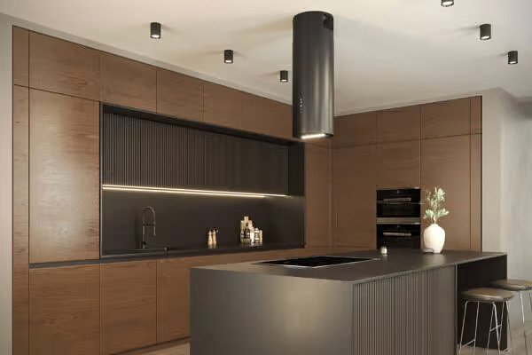

[**Firma Maan zachęca do sprawdzenia całej bieżącej oferty**](https://maan.pl/)

[**i znalezienia najlepszych okapów do wystroju kuchennego**](https://maan.pl/)